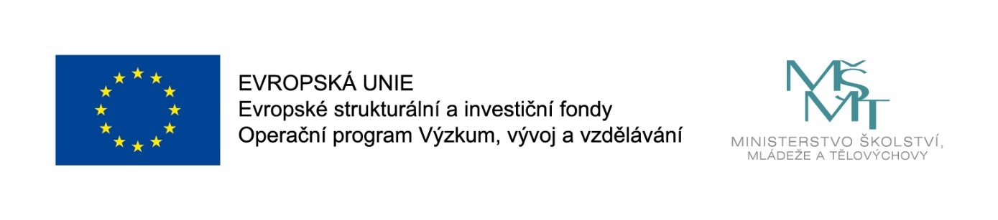OP VVV, VÝZVA Č. 02_16_022 PODPORA ŠKOL FORMOU PROJEKTŮ ZJEDNODUŠENÉHO VYKAZOVÁNÍ – ŠABLONY PRO MŠ A ZŠ I.
Mateřská škola Stašov, příspěvková organizace je realizátorem projektu s názvem: „Šablony pro MŠ Stašov“, reg. č. projektu: CZ.02.3.68/0.0/0.0/16_022/0003472 v rámci Výzvy č. 02_16_022 Podpora škol formou projektů zjednodušeného vykazování – Šablony pro MŠ a ZŠ I., Operační program Výzkum, vývoj a vzdělávání (OP VVV).

DETAILY PROJEKTU
Doba realizace: od 1. 1. 2017 do 31. 12. 2018

Finanční výše podpory: 256 378,00 Kč

Podpořeno:
Prostředky Evropského sociálního fondu v rámci OP VVV a státního rozpočtu ČR.

Hlavní kontaktní osoba projektu za naši školu:
Mgr. Stanislava Vodičková, ředitelka mateřské školy

ANOTACE projektu
Cílem výzvy je podpořit mateřské a základní školy formou projektů zjednodušeného vykazování. Výzva podpoří osobnostně profesní rozvoj pedagogů prostřednictvím dalšího vzdělávání pedagogických pracovníků, vzájemného setkávání a sdílení zkušeností pedagogů a pomůže školám při společném vzdělávání dětí/žáků, a to možností personálního posílení o školního asistenta, školního psychologa, speciálního pedagoga, sociálního pedagoga, příp. chůvu v mateřské škole. Důležitou oblastí podpory je také usnadnění přechodu dětí z mateřské školy do základní školy a spolupráce s rodiči dětí a žáků. Zařazení žáků se speciálními vzdělávacími potřebami (SVP) do hlavního vzdělávacího proudu pomohou extrakurikulární aktivity (čtenářské kluby, kluby zábavné logiky a deskových her a doučování žáků základní školy ohrožených školním neúspěchem).

MATEŘSKOU ŠKOLOU REALIZOVANÝ VÝBĚR ŠABLON projektu
I/1.5 | Chůva – personální podpora MŠ
I/2.3a | Vzdělávání pedagogických pracovníků ZŠ – DVPP v rozsahu 16 hodin (varianty: Čtenářská gramotnost)
I/2.6 | Sdílení zkušeností pedagogů z různých škol prostřednictvím vzájemných návštěv (pro MŠ)

